2
Name | Bi2Te3 (N), Sb2Te3 (P)
Type | N, P
T sample | 288.15-523.15K
Seebeck | N type: -155 μV/K  P type: 100 μV/K
Sigma | N type: -155 μV/K  P type: 100 μV/K
Kappa | Coating: 1 W/m/K
T (min/max) | Below 523.15 K
method | PVD
density | N type: 7860 kg/m3  P type: 6500 kg/m3
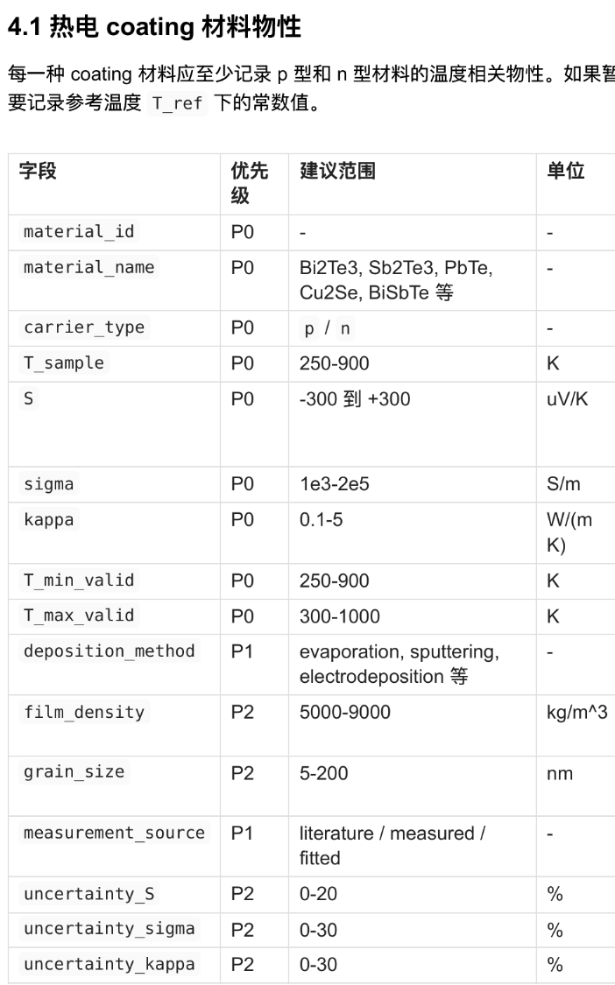

Name | Bi2Te3 (N), Sb2Te3 (P)
Carrier_type | N, P
T sample | 288.15-523.15K
Seebeck | N type: -155 μV/K  P type: 100 μV/K
Sigma | N type: -155 μV/K  P type: 100 μV/K
Kappa | Coating: 1 W/m/K
T (min/max) | Below 523.15 K
method | PVD
density | N type: 7860 kg/m3  P type: 6500 kg/m3
Uncertainty_Seebeck | 0-10
Uncertainty_Sigma | 0-15
Uncertainty_Kappa | 0-20

4.2 骨架/基底物性：
不考虑机械性能和电导率（基材绝缘），基材单一，不考虑不同基材（PEGDA或者耐300度高温树脂，二选一）
基材热导率初定为0.25 W/m/K （待测）
Kappa_materials | 0.25 W/m/K
Kappa_scaffold | 计算得出
T_(min/max) | 273.15-525.15K

4.3 空隙/环境介质物性
空腔介质 | 空气
空腔热导率 | 0.026 W/m/K
气压 | 一个标准大气压
Radiation_enabled | False | 高温时不考虑辐射
Emissivity | 不考虑辐射参数

4.4 3D骨架几何数据：
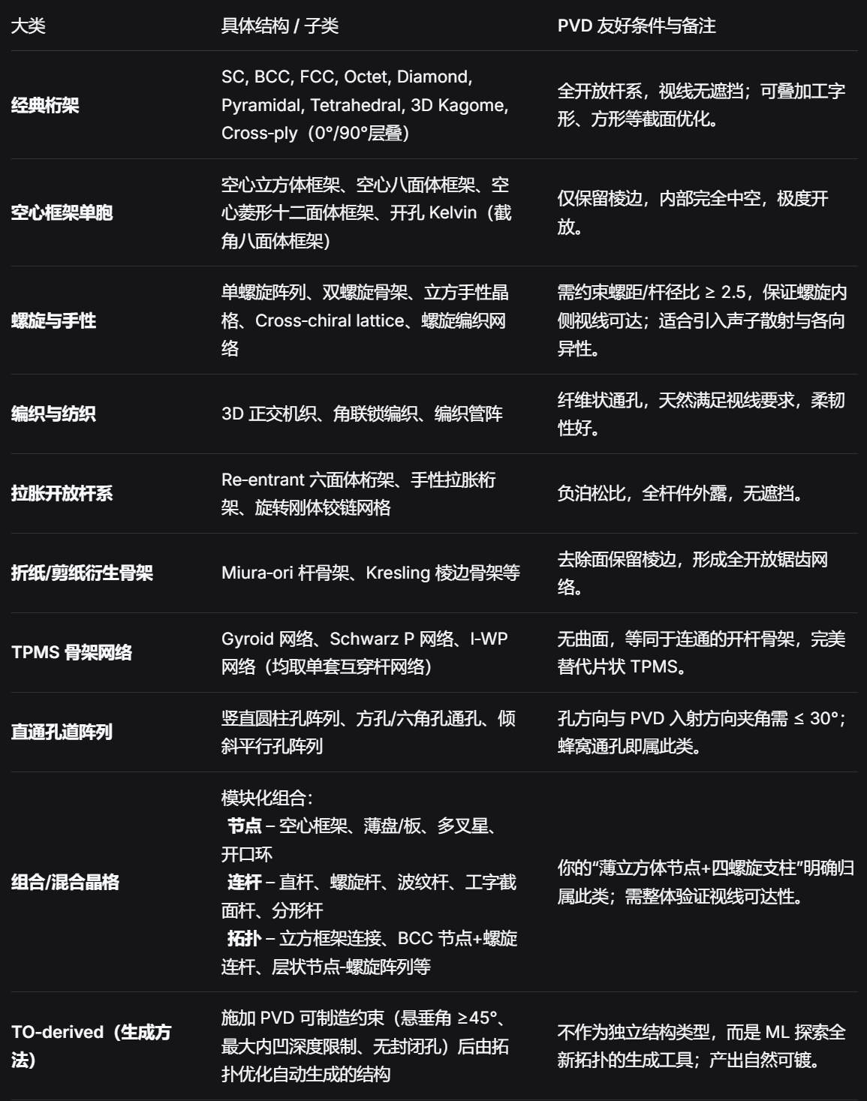
Lattice type | FCC, BCC, Octet, Diamond, I-shaped, Hourglass, TO-derived, Cubic, Open cell, Hexa Truss, | 杆基桁架类结构 Strut-based lattices  空心框架/多面体单元  螺旋与手性结构
Cell size | 0.5e-3 to 5e-3
Strut diameter | 0.1e-3 to 1e-3
D over cell | 0.02-2
Nx/Ny/Nz | 1-20
L | 0.5e-3 to 20e-3
A | 4e-6 to 4e-4
V domain | 2e-9 to 8e-6
V scaffold | 0.02-0.5* V domain
Porosity | 0.50-0.98
Relative density | 0.02-0.50
A Surface | 1e-6 to 1e-4
Surface area density | 0.125-50000
Orientation | x/y/z/thermal gradient
Geometry gradient type | None/asymmetric/…

打印工艺限制：无悬空结构（所有特征从打印平台向上生长，倾斜角≥45°）。
无需要支撑的悬垂面或弧形桥接。
无直径小于0.1mm的细柱或薄壁。
模型支柱内部完全实心，无封闭空腔或排液孔。
表面无密集微孔、倒刺或互锁结构。
所有特征沿Z轴方向连贯，无孤岛部件。

4.5 Coating工艺与覆盖数据：
Materials | Bi2Te3 (N), Sb2Te3 (P)
T_coating | 5e-7 to 20e-7 m
Coverage_ratio | 0.5-1
Thickness_std_ratio | 0-0.5

4.6 器件排布数据：
N_parallel | 0 | 无并联热电单元
A_leg_P | 4e-6 to 4e-4
A_leg_N | 4e-6 to 4e-4
L_leg_P | 0.5e-3 to 20e-3
L_leg_N | 0.5e-3 to 20e-3

4.7 应用场景与热边界数据：
温度范围 | 热端 298.15-523.15K  冷端 288.15-353.15K  温差 10-190K | 最小温差环境：皮肤  最大温差环境：工业废热

Scenario_name_1 | Wearable TEG
Boundary_type | Fixed_Th  Natural_convection h | 恒热，自然对流
T_hot_surface | 303.15-308.15 K
T_env | 293.15-298.15 K
H_static  H_acting | 5 W/m2/K  15 W/m2/K | 静止时自然对流换热，运动时自然对流换热系数增大

Scenario_name_2 | Pipe_car_waste_heat
Boundary_type | Fixed_Th  Forced_convection h | 恒热，强制对流
T_hot_surface | 393.15-433.15 K
T_env | 293.15-313.15 K | 空气温度
H_static  H_acting | 10 W/m2/K  100 W/m2/K | 静止时自然对流换热，启动时自然对流换热系数增大

Scenario_name_3 | Industrial_waste_heat
Boundary_type | Fixed_Th  Natural_convection h | 恒热，自然对流
T_hot_surface | 453.15-493.15 K
T_env | 303.15-323.15 K
h | 15 W/m2/K

Scenario_name_4 | Laptop_CPU/GPU
Boundary_type | Fixed_q  Natural_convection h | 恒热流，芯片功率恒定，强制对流
q_hot | 10000 W/m2 ?
t_hot_surface | 313.15-333.15 K ?
T_env | 303.15-313.15 K
h | 100 W/m2/K | 强制风扇对流散热

